# **Scénario pour le partage du workspace avec un ou plusieurs équipiers**

# **Equipier_A**

1. Faire une demande d’un dépôt Git en spécifiant tes coéquipiers (voir tutoriel « Demande de dépôt Git »;
2. Cloner le dépôt en mode commande sur la machine virtuelle en utilisant le terminal;

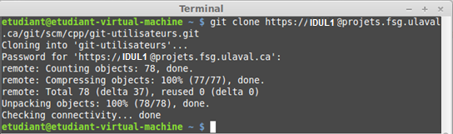

1. Ouvrir le dépôt local se trouvant dans le « Dossier Personnel » portant le nom du dépôt;
2. Ajouter le fichier « **.gitignore** » (fichier permettant d’ignorer lors du commit le répertoire « .metadata » et les fichiers du répertoire « Debug »comme les fichiers objets « .o », la librairie source « .a », l’exécutable « .exe », etc.) fournit sur le site du cours dans le répertoire local;
3. Faire un clic droit sur le répertoire, choisir « Ouvrir dans un terminal » qui pointe directement sur le dépôt local et faire les commandes suivant :

* git add –A
* git commit –m « mon fichier .gitignore »
* git push

1. Créer un nouveau dossier au niveau du répertoire local
2. Rappel, faire la configuration de l’environnement NetBeans (Documentation Git du Labo 4, inclus dans l’énoncé)

**Ex.** Ajoute du code, classe Temps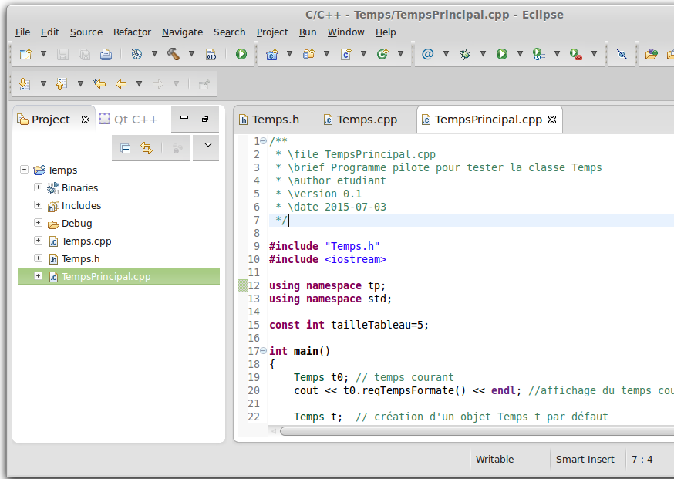

1. Lancer le terminal directement du répertoire de dépôt local s’il n’est pas déjà ouvert et faire les commandes suivantes pour partager votre workspace avec votre coéquipier en l’envoyant sur le dépôt distant :

* git status *(La commande git status permet de visualiser l’état actuel du dépôt en signalant les fichiers modifiés mais non encore ajoutés)*

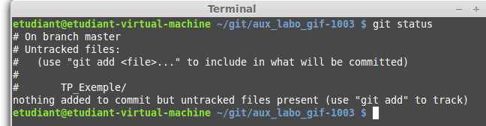

* git add –A *(indexer tous les fichiers)*
* git commit –m « message descriptif sur les modifications faites »
* git push *(pousser les commits locaux sur le dépôt distant)*

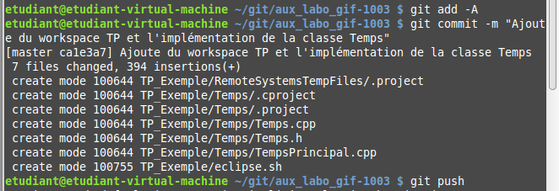

# **Equipier_B et plus**

1. Faire une copie du dépôt distant de l’**Equipier_A** par la commande « git clone [**URL]** (« URL » du dépôt que vous souhaité faire une copie local) sur le terminal. Le dépôt doit contenir à la fois un fichier « .gitignore »



1. Travailler sur votre TP dans le cas où vous avez des modifications à faire sur le code de votre coéquipier ou pour ajouter du code si nécessaire.
2. Dans le cas où vous avez fini, fermer NetBeans et suivre les étapes faites pour soumettre vos modifications sur le dépôt distant.

# **Remise du TP**

1. Les étapes de la remise du TP sont les suivantes :

* Aller au niveau de votre dépôt local;
* Compresser (zipper) le projet;

**Remarque :** votre projet est complet, il contient tous les répertoires ignorés par le fichier «.gitignore» se trouvant sur le site du cours. Ces répertoires restent dans vos dépôts locaux mais ne sont juste pas envoyés sur le dépôt distant lors d’un commit.

* Faire une remise du dossier compressé lors de la remise du TP.